Proč potřebujeme chránit přírodu Prahy?
Autor Daniel Hrčka | 18. 1. 2010
Od léta roku 2008 do konce roku 2009 realizovala Přírodovědná společnost projekt seznamující veřejnost s chráněnými územími a ohroženými druhy Prahy. Naším cílem bylo ukázat, že Praha je nejenom místem s rozvinutým průmyslem, rozsáhlými urbanizovanými plochami a s hustou zástavbou, ale také místem, kde žijí (bohužel někdy i jen přežívají) vzácné druhy rostlin nebo místem, kde se nachází přírodně velmi cenná území, a je proto třeba je zvlášť chránit. Tuto akci finančně zaštítilo i Hlavní město Praha.
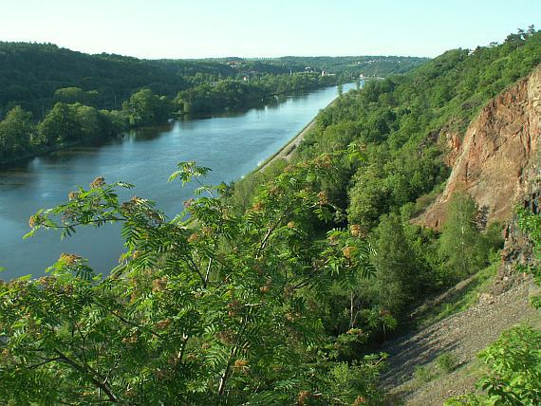
Proč jsou některé druhy zvláště chráněné? Které to jsou? Co o nich víme? Jak vypadají nebo čím jsou ohrožené? Excerpcí literatury a s využitím vlastních nálezů jsme vytvořili přehled chráněných a ohrožených druhů hlavního města. Celkem bylo zaznamenáno 444 druhů cévnatých rostlin řazených podle Červeného seznamu do kategorie druhů kriticky ohrožený, silně ohrožený a ohrožený nebo vyžadující další pozornost (v případech, kdy byly chráněny i vyhláškou č. 395/1992 Sb.). Toto číslo zahrnuje i zjevné omyly nebo sekundární výskyty. Z druhů, které by bylo možné ještě očekávat, byl na těchto stránkách uveden přehled 306 taxonů.
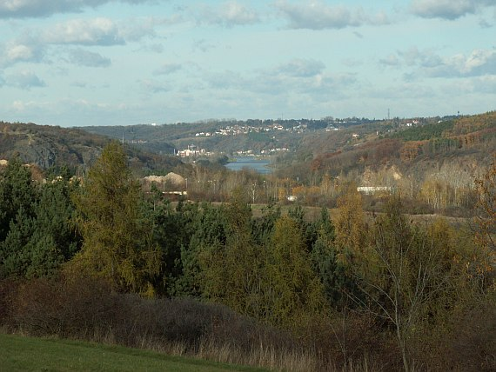
Alespoň některé vzácné druhy Prahy jsme se čtenářům BOTANY.cz snažili podrobněji představit, ať už z důvodu povahy ohrožení nebo v možnostech zajištění jejich přežití. Začali jsme těmi, které zkrášlují stepi a výslunné stráně, jako je bělozářka liliovitá (Anthericum liliago), chrpa chlumní širolistá (Centaurea triumfettii), kosatec bezlistý pravý (Iris aphylla subsp. aphylla), křivatec český pravý (Gagea bohemica subsp. bohemica), plamének přímý (Clematis recta), česnek tuhý (Allium strictum) a včelník rakouský (Dracocephalum austriacum), jakožto druh soustavy Natura 2000. Nevyhnuli jsme se ani křovinným druhům, jako je růže keltská (Rosa gallica) nebo třešeň křovitá (Prunus fruticosa).
Ohroženými druhy ovšem nejsou jenom druhy přirozených nebo polopřirozených společenstev, které je možné chránit alespoň územně. Jsou to i nejrůznější plevele, které se dnes v Praze (vzhledem k záborům posledních zbytků zemědělské půdy nebo účinnějšími zemědělskými postupy) uchylují na nejrůznější náhradní stanoviště. Jejich ochrana je značně problematická až nemožná. Mezi jinými byl zmíněn hlaváček letní (Adonis aestivalis) nebo dnes již v Praze nezvěstný koukol polní (Agrostemma githago). Zajímavým druhem je suchokvět roční (Xeranthemum annuum), který byl v minulosti zavlékaný na výslunné stráně nebo okraje vinic. V květeně Prahy se vyskytuje také několik druhů z čeledi vstavačovitých, z těch méně ohrožených to je okrotice bílá (Cephalanthera damasonium), která se dnes překvapivě objevuje i v druhotných lesních porostech.
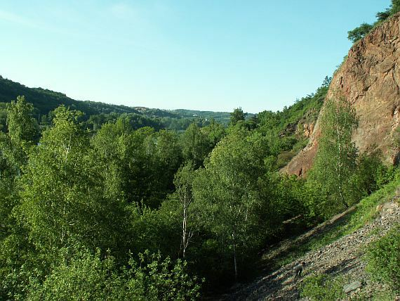
Na našich stránkách se dočtete o řadě chráněných území Prahy. Snažili jsme se je o doplnit o ty, které jsou botanicky významné nebo jsou (mimo např. geologie) hodnotné i po botanické stránce. Mimo jiné se jednalo o tato území: Baba, Divoká Šárka, Dolní Šárka, Hrnčířské louky, Chuchelský háj, Kalvárie v Motole, Modřanská rokle, Nad mlýnem, Opatřilka-Červený lom, Podbabské skály, Údolí Únětického potoka, V hrobech, Vizerka a Zlatnice.
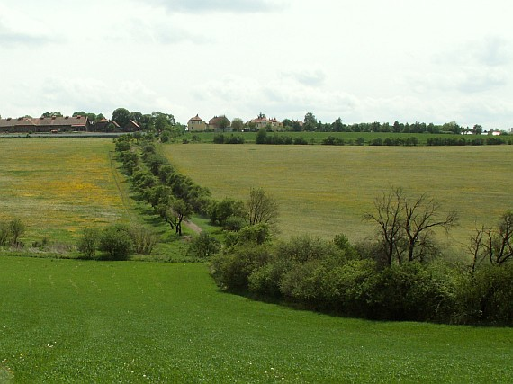
To, že se hodnotná pražská příroda nevyskytuje jenom za „ploty chráněných území“ jsme se snažili demonstrovat namátkově na příkladech několika území: výslunných svazích Sklenářky a Hrachovky, dále v Drahanském údolí (se stále pěknými skalnatými svahy a stepními trávníky) a v Modřanských a Komořanských tůních. Součástí těchto textů je i orientační soupis druhů zaznamenaný v době návštěvy.
O chráněných územích a zajímavých přírodních celcích hlavního města Prahy jsme souhrnně informovali prostřednictvím uceleného přehledu.
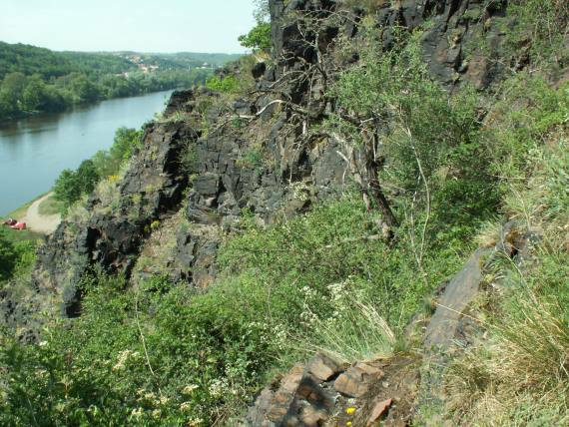
V neposlední řadě jsme se zmínili o soustavě Natura 2000 v Praze a podrobněji popsali všechna území, která by měla být vyhlášena v kategorii přírodní památka nebo přírodní rezervace. Jsou to: Blatov a Xaverovský háj, Havránka a Salabka, Chuchelské háje, Kaňon Vltavy u Sedlece, Milíčovský les, Obora Hvězda, Petřín a Prokopské údolí. I zde jsme se snažili uvést přehled druhů nalezených během návštěvy.
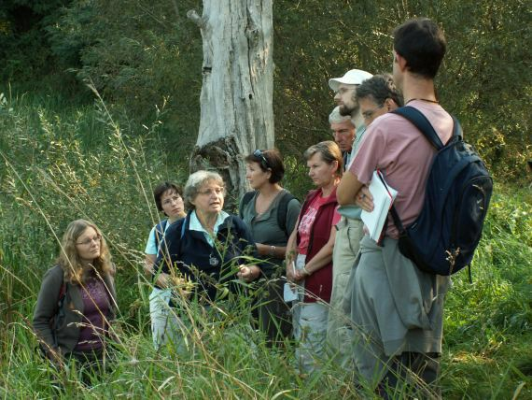

To, proč je třeba pražskou přírodu třeba chránit, jsem se snažili přiblížit i na 2 exkurzích. První, na jaře roku 2009, vedla do Chuchelského háje, do míst, které by měly být vyhlášenou evropsky významnou lokalitou. Prošli jsme jak chráněná území Homolka a Chuchelský háj, tak i lesní celek, který obě území propojuje. Druhá exkurze, v závěru léta roku 2009, vedla do Modřanských a Komořanských tůní. Toto území dnes nepožívá žádné ochrany, ale zaslouží si pozornost (podobně jako mnoho jiných přírodně cenných území Prahy, které také nejsou „úředně“ chráněné). Dnes je součástí návrhu na vyhlášení chráněného území.
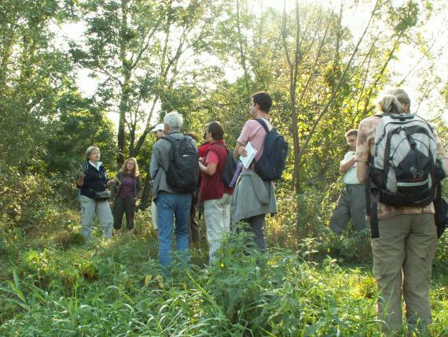
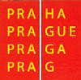
Projekt Popularizace a propagace ochrany zvláště chráněných druhů rostlin a zvláště chráněných území Prahy je realizován s finančním přispěním Hlavního města Prahy.

